
Noticias
Sección a cargo de Paola Violaa, Sandra Sagradinib y Elizabeth Sapiac

Inauguración de las obras del Pabellón Gómez
El pasado 19 de mayo de 2026 se llevó a cabo el acto de inauguración de las obras de transformación integral del Pabellón Gómez, un sector emblemático y trascendente del Hospi-tal de Niños Ricardo Gutiérrez. La ceremonia reunió a autoridades del Hospital y de la Asocia-ción Cooperadora, familias, donantes, padrinos (Abel Pintos y Marcelo González), empresas aliadas, jefes de Unidades, personal y amigos del Hospital, quienes acompañaron este mo-mento histórico para nuestra comunidad.
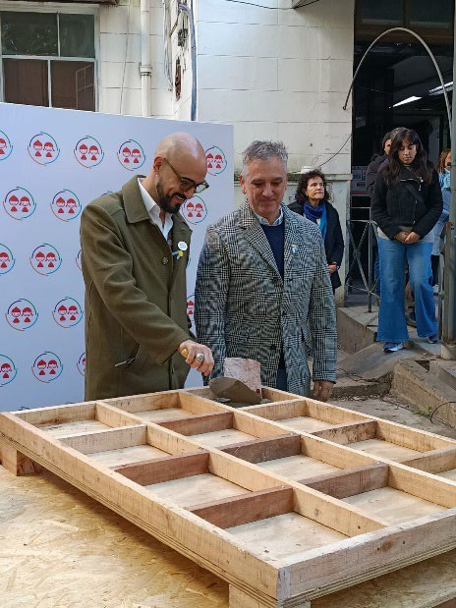
La jornada estuvo marcada por un profundo signifi-cado simbólico y emocional. Dos pacientes del Hospital fue-ron los encargados de colocar el primer ladrillo de la obra, representando a los miles de niños y niñas que son la razón de ser de nuestro trabajo cotidiano. Posteriormente, autori-dades, donantes y colaboradores participaron de la coloca-ción de cemento en los cimientos, en un gesto colectivo que simbolizó el compromiso compartido con el presente y el futuro de la atención pediátrica. Cerrando el acto, los asis-tentes realizaron una recorrida por el sector intervenido, donde pudieron conocer los alcances del proyecto y los desafíos que implica esta transformación.
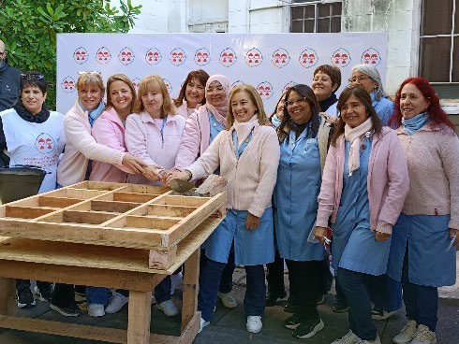
La obra contempla una intervención de más de 3200 m2, destinada a modernizar y refuncionali-zar uno de los principales sectores de internación clínica del Hospital, adecuándolo a los estándares actuales de atención pediátrica, seguridad, biosegu-ridad y acompañamiento familiar.
El Pabellón Gómez, construido hace casi un siglo gracias a la donación de la familia Gómez,
constituye un área estratégica para la institución, ya que concentra una parte sustancial de la capacidad de internación pediátrica y alberga servicios esenciales para la atención de pacientes

de alta complejidad. La renovación permitirá optimizar los espacios asistenciales, mejorar las condiciones de internación, incorporar áreas específicas de aislamiento y fortalecer la calidad del cuidado brindado a los niños, niñas y adolescentes que llegan desde todo el país.
Más allá de su dimensión edilicia, esta obra representa una apuesta al futuro de la salud pediátrica. Es el resultado del esfuerzo conjunto de múltiples actores comprometidos con la misión del Hospital y reafirma la convicción de que la excelencia asistencial requiere también espacios acordes a las necesidades de la medicina actual, capaces de brindar una atención cada vez más humana, segura y de calidad.
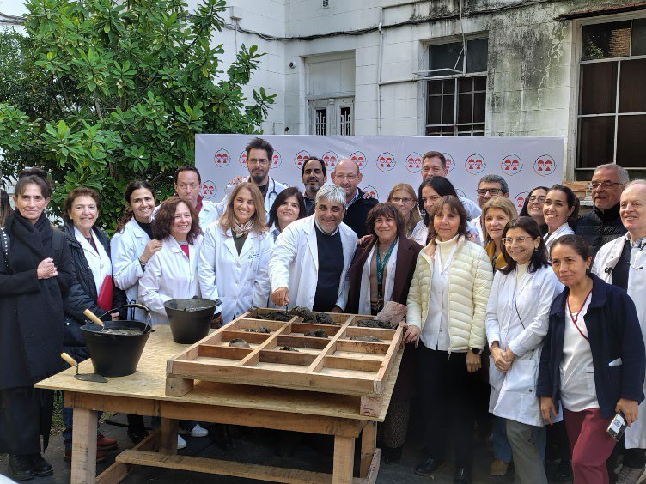
La concreción de este proyecto refleja el valor del trabajo en equipo y la fuerza de una comunidad que continúa construyendo, día a día, un Hospital mejor para las generaciones presentes y futuras.
Paola Viola, Elizabeth Sapia, Sandra Sagradini

